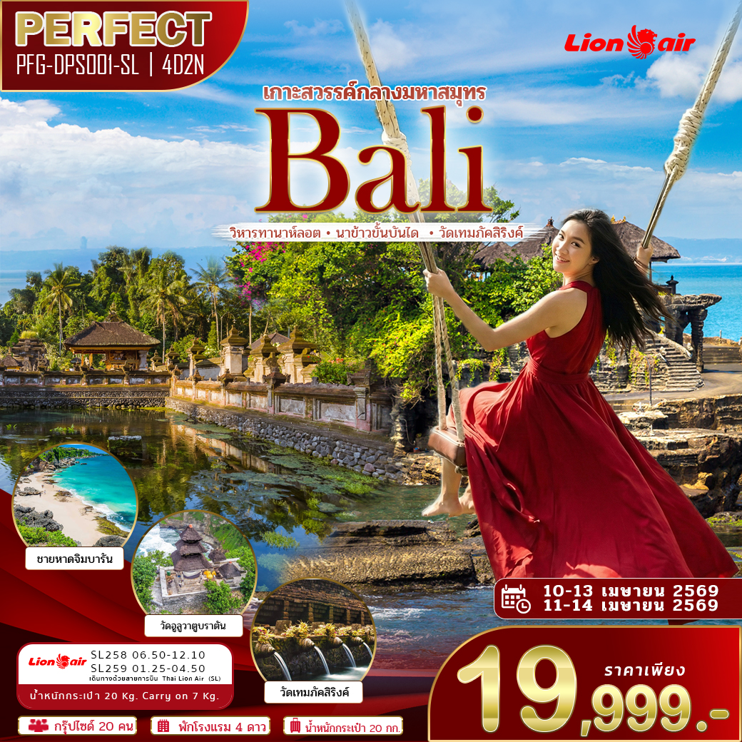

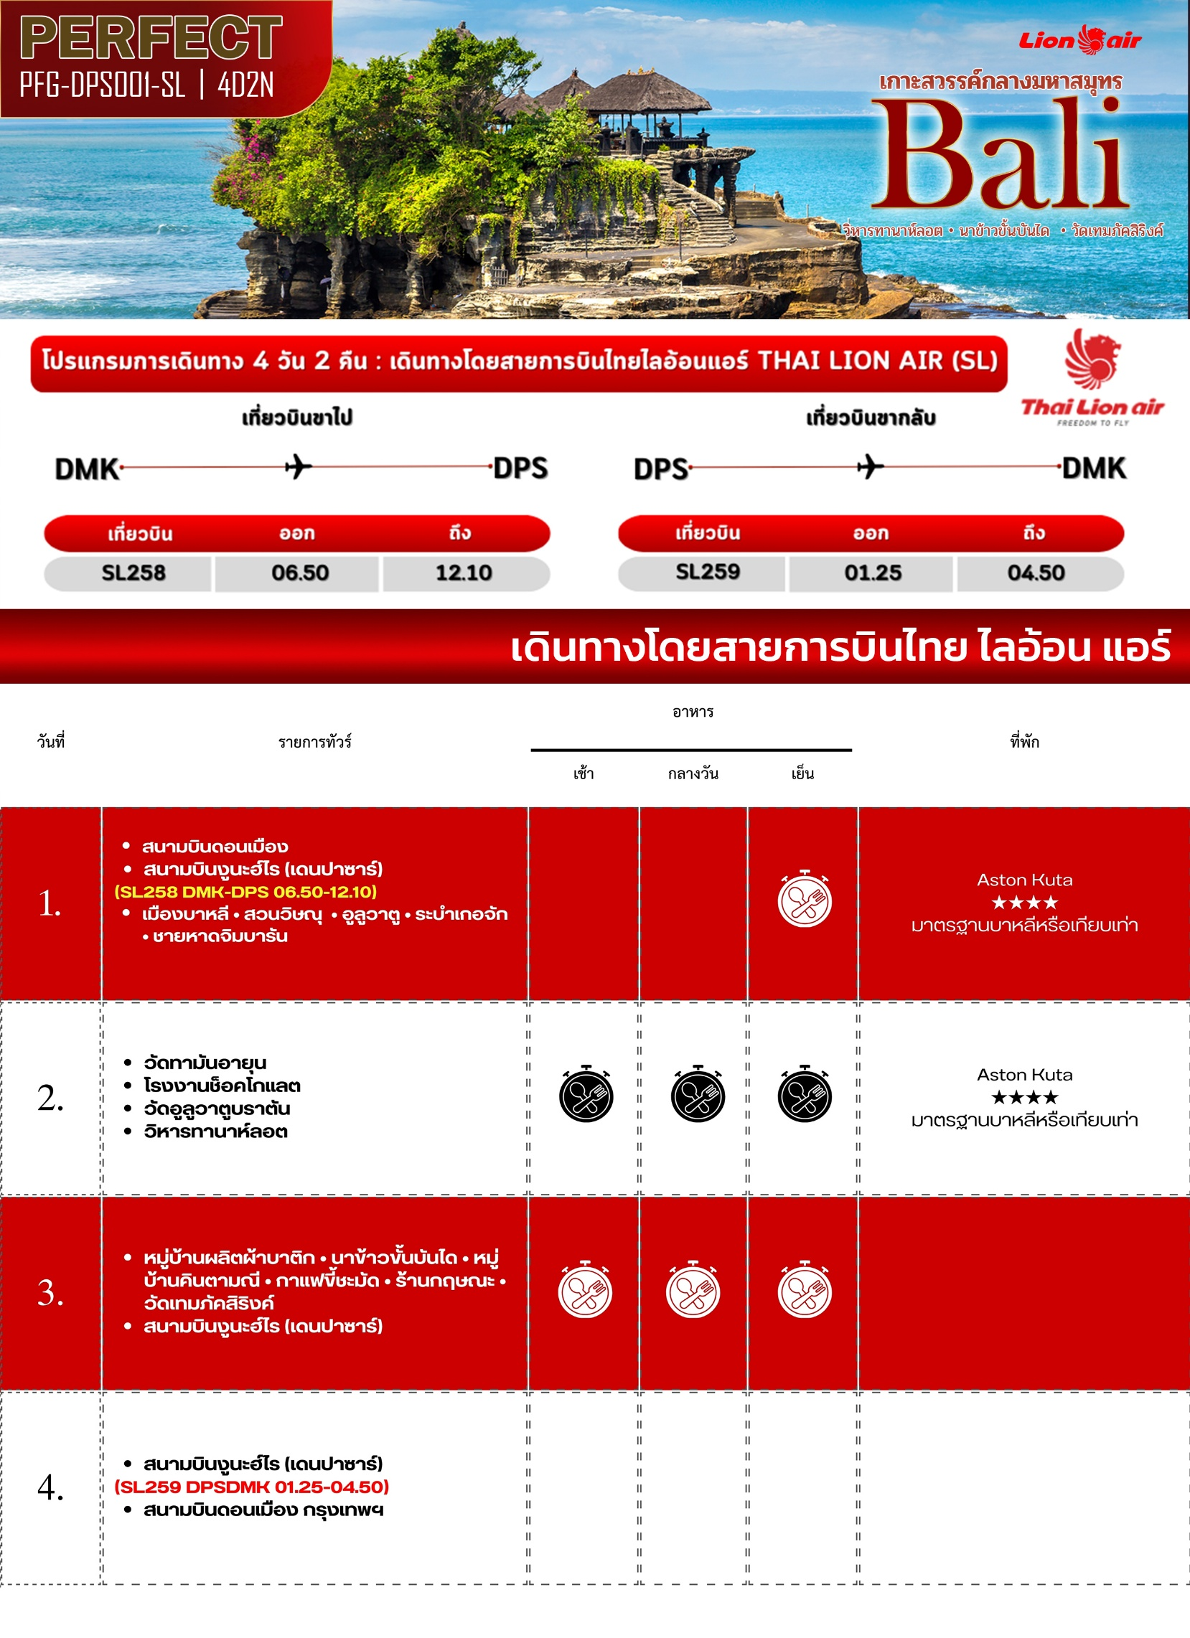
อัตราค่าบริการ
PERFECT PFG-DPS001-SL 4D2N

วันเดินทาง | ขนาดกรุ๊ป | ราคาผู้ใหญ่ / เด็กมีเตียง | เด็กไม่มีเตียง | พักเดี่ยว
10-13 เมษายน 2569 | 20+1 | 19,999 | 18,999 | 4,500
11-14 เมษายน 2569 | 20+1 | 19,999 | 18,999 | 4,500

ราคาไม่รวมค่าทิปมัคคุเทศก์ท้องถิ่น คนขับรถท้องถิ่น ตามธรรมเนียม ท่านละ 1,800 บาท/ท่าน/ทริป สำหรับหัวหน้าทัวร์จากเมืองไทย (ตามความพึงพอใจในการบริการ)
ราคาเด็กอายุต่ำกว่า 2 ปี (INFANT) ราคา 6,000 บาท / ท่าน
ราคาทัวร์ไม่รวมค่าทิปมัคคุเทศก์ท้องถิ่น พนักงานขับรถ
1,800 บาท/ลูกค้า 1 ท่าน ชำระที่สนามบินในวันเดินทาง
ในส่วนของหัวหน้าทัวร์ แล้วแต่ความพึงพอใจของท่าน

โปรดอ่านอย่างละเอียด:
- บริษัทฯ จะยึดประเภทห้องพักตามใบจองจากบริษัทเอเจนซี่ที่ท่านทำการจองทัวร์มาเท่านั้น หากมีการปรับเปลี่ยนห้องพักในระยะเวลาใกล้วันเดินทาง บริษัทฯ ขอสงวนสิทธิ์เปลี่ยนแปลงประเภทห้องพัก หรือเรียกเก็บค่าใช้จ่ายเพิ่มเติม
- โรงแรมที่ระบุในรายการทัวร์เป็นเพียงโรงแรมที่นำเสนอเบื้องต้นเท่านั้น ซึ่งอาจจะมีการเปลี่ยนแปลง แต่โรงแรมที่เข้าพักจะเป็นระดับเดียวกันเท่านั้น ตามมาตรฐานโรงแรมประเทศนั้นๆ
- หากเป็นเที่ยวบินแบบเหมาลำ (Charter Flight) กรณียกเลิกการเดินทางไม่สามารถคืนค่าตั๋วเครื่องบินได้ทุกกรณี
- ข้อความสำคัญ! พาสปอร์ตต้องมีอายุการใช้งาน ไม่ต่ำกว่า 6 เดือน นับจากวันที่เดินทางกลับเข้าประเทศไทย และมีหน้าว่างสำหรับลงตราประทับวีซ่า และประทับตราเข้า-ออกประเทศ อย่างน้อย 2 หน้าเต็ม
- จองทัวร์พร้อมชำระเงินมัดจำ 10,000 บาท / ลูกทัวร์ 1 ท่าน ก่อนการเดินทางอย่างน้อย 21 วัน มิเช่นนั้นจะถูกยกเลิกการจองโดยอัตโนมัติ (ช่วงวันหยุดยาวหรือวันหยุดนักขัตฤกษ์ ควรชำระก่อนเดินทางไม่น้อยกว่า 30 วัน)
- ในกรณีที่มีเด็กอายุต่ำกว่า 18 ปี ซึ่งไม่ได้เดินทางกับพ่อแม่ จำเป็นต้องเอกสาร หนังสือยินยอมให้เดินทางจาก สำนักงานเขต และสูติบัตร
- กรณีท่านที่ต้องการ ห้อง Double Room (เตียงใหญ่ 1 เตียง) ทางโรงแรมที่ไต้หวันจะมีไม่มาก ทางบริษัทจะทำการ Request ให้ก่อน หากไม่ได้ ทางบริษัทจะจัดเป็นห้อง TWIN (เตียงแฝด) ให้สำหรับ 2 ท่าน
** บริษัทจะถือว่าท่านรับทราบและยอมรับเงื่อนไขดังกล่าวแล้ว **

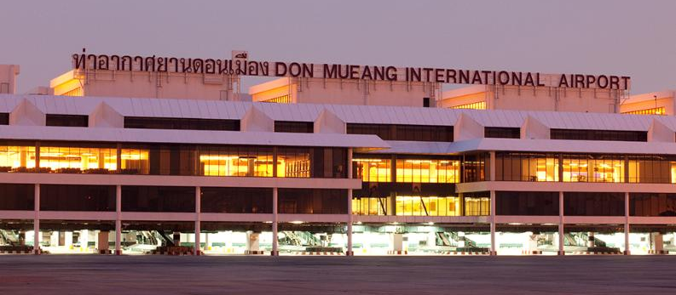
03.00 น. พร้อมกันที่ สนามบินดอนเมือง ขาออก ชั้น 3 ประตู 1 บริเวณ จุดนัดหมายกรุ๊ปทัวร์ โดยมีเจ้าหน้าที่อำนวยความสะดวกแก่ทุกท่าน
วันที่ 1 : สนามบินดอนเมือง กรุงเทพฯ • สนามบินงูระฮ์ไร (เดนปาซาร์) • เมืองบาหลี • สวนวิษณุ • อูลูวาตู • ระบำเกอจัก • ชายหาดจิมบารัน
อาหาร (-/-/D) : ที่พัก ASTON KUTA หรือเทียบเท่า
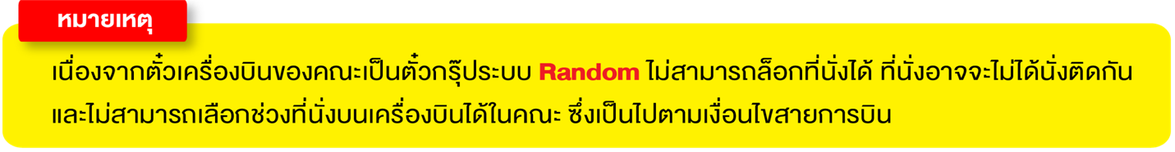

06.50 น. ออกเดินทางสู่ เมืองบาหลี ประเทศอินโดนีเซีย โดยสายการบิน ไทยไลอ้อน แอร์ เที่ยวบิน

12.10 น. เดินทางถึง สนามบินงูระห์ไร เกาะบาหลี ประเทศอินโดนีเซีย ผ่านพิธีการตรวจคนเข้าเมืองเป็นที่เรียบร้อยแล้ว พบการต้อนรับอย่างอบอุ่นจากเจ้าหน้าที่ (เวลาท้องถิ่นที่บาหลี เร็วกว่าประเทศไทย 1 ชั่วโมง)

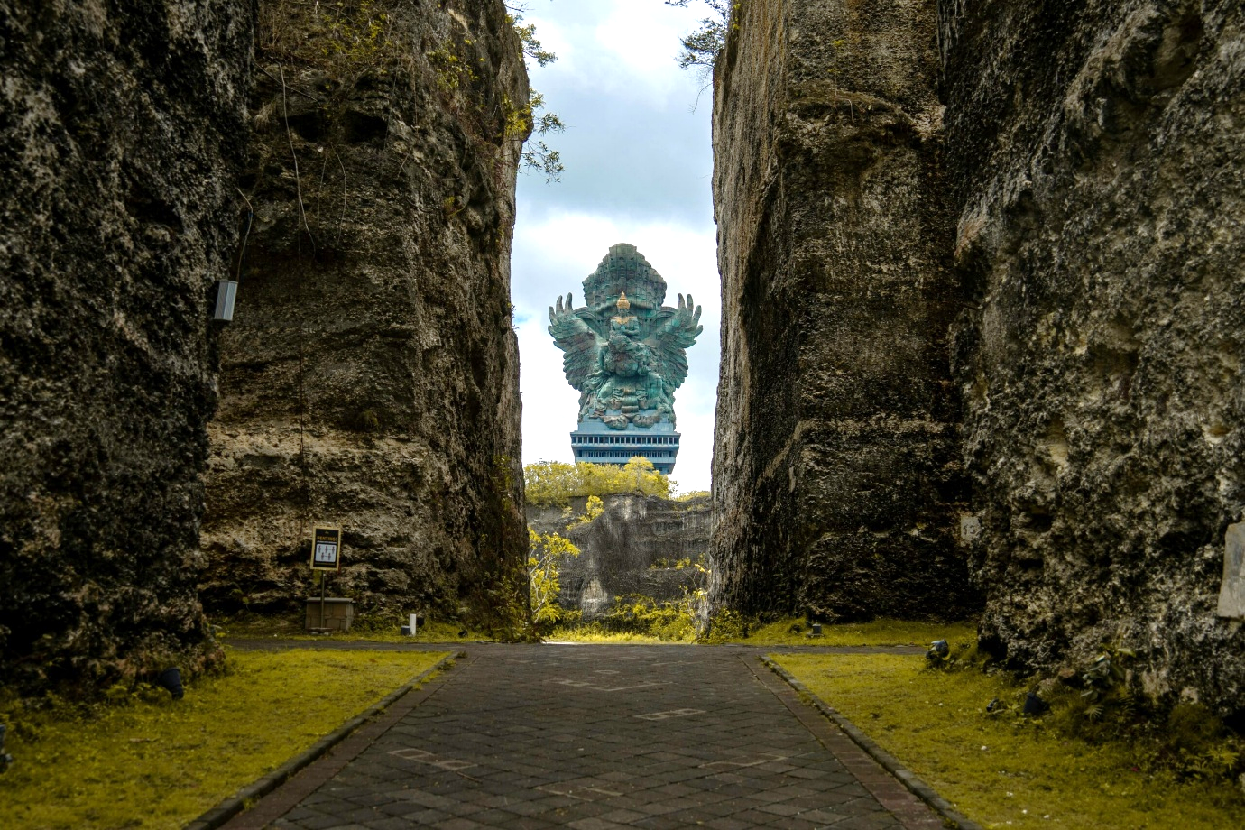
จากนั้น นำท่านชม สวนวิษณุ (Garuda Wisnu Kencana Cultural Park) สวนวัฒนธรรมบาหลีที่มีรูปปั้นของพระวิษณุและพญาครุฑ อีกหนึ่งแลนด์มาร์คสำคัญ โปรเจคใหญ่ของทางอินโดนีเซีย ใช้เป็นสถานีที่จัดงาน พักผ่อนสถานที่แห่งนี้สร้างตามความเชื่อของศาสนาฮินดู มีรูปปั้นประติมากรรมพระนารายณ์ทรงครุฑอันงดงามและมีขนาดใหญ่ที่สุดในโลก
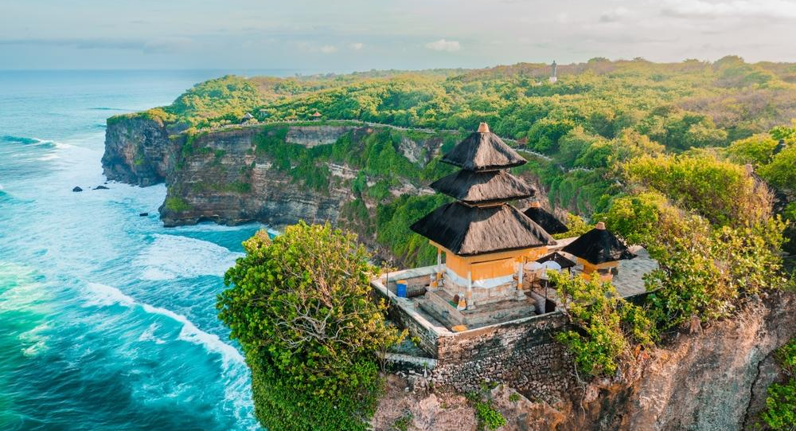
เดินทางลงไปทางใต้สุดของเกาะเพื่อเยี่ยมชม วัดอูลูวาตู (Pura Uluwatu) หนึ่งในวัดที่เก่าแก่ที่สุดในบาหลีที่ถูกสร้างขึ้นตรงส่วนปรายของหน้าผาขรุขระบริเวณหาดอูลูวา สร้างขึ้นเพื่อบูชาเทพแห่งท้องทะเลตามความเชื่อของชาวอินโดนีเซีย ให้ท่านได้ชมความงามของหน้าผาสูง เห็นคลื่นซัดเข้าหาฝั่งเป็นประกายฟองสีขาวนวลตัดกับท้องทะเลสีคราม

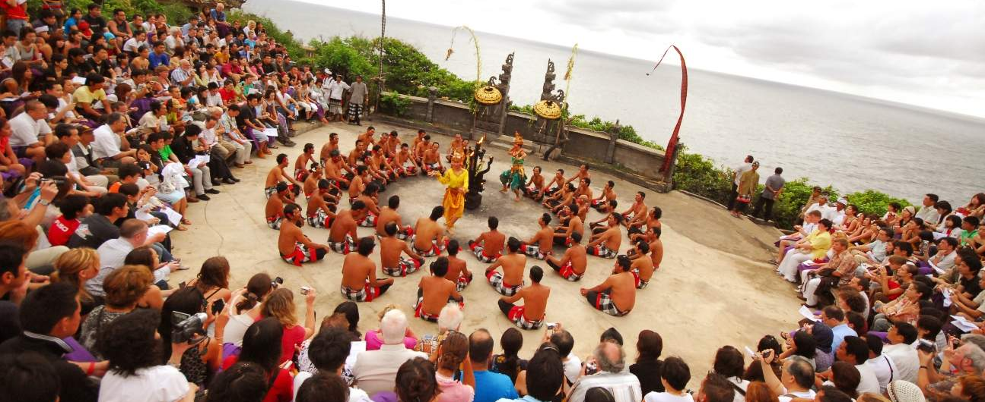
จากนั้น นำท่านชมการแสดงระบำเกอจัก (Kecak Dance) การแสดงพื้นเมืองของชาวบาหลีที่หาดูได้ยาก ที่ผู้แสดงเกือบทั้งหมดจะเป็นผู้ชายและร่วมกันร้องประสานเสียงว่า “เกอจัก” ที่เลียนแบบเสียงของลิง โดยมีเนื้อเรื่องเกี่ยวกับมหากาพย์รามายณะ
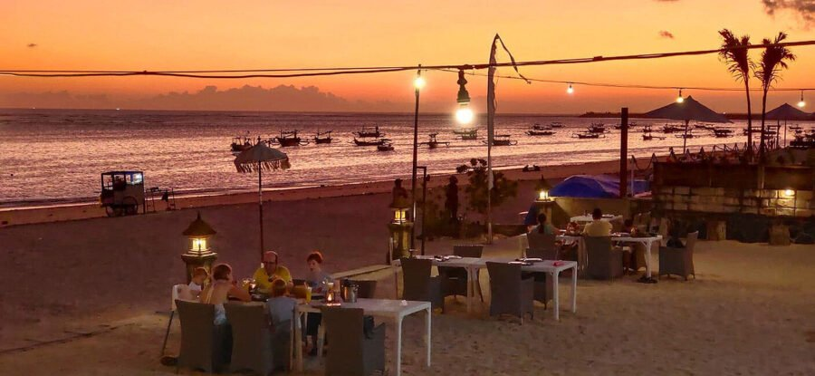
เย็น รับประทานอาหารเย็น ณ ชายหาดจิมบารัน
(Jimbaran) พิเศษ!! เมนูอาหารทะเลสไตล์บาหลี
ชมความงดงามของชายหาดรูปครึ่งเสี้ยวพระจันทร์ในยามเย็น นอกจากนี้บนหาดยังมีร้านอาหารซีฟู้ดที่ตั้งอยู่เรียงรายอยู่ริมชายหาดเป็นจำนวนมาก และมีอาหารทะเลที่เข้ากันดีกับน้ำจิ้มรสชาติเด็ดและจัดจ้าน
ที่พัก Aston Kuta หรือเทียบเท่า 4* มาตรฐานของบาหลี
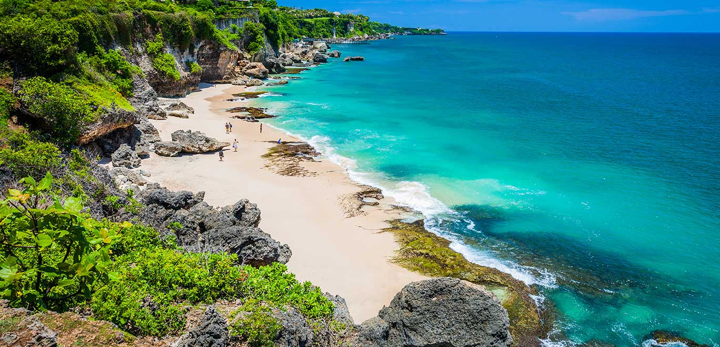
(โรงแรมที่ระบุในรายการทัวร์เป็นเพียงโรงแรมที่นำเสนอเบื้องต้นเท่านั้น ซึ่งอาจมีการเปลี่ยนแปลงแต่โรงแรมที่เข้าพักจะเป็นโรงแรมระดับเทียบเท่ากัน)
เช้า บริการอาหารเช้า ณ ห้องอาหารของโรงแรม
วันที่ 2 : วัดทามันอายุน • โรงงานช็อคโกแลต • วัดอูลูวาตูบราตัน • วิหารทานาห์ลอต
อาหาร (B/L/D) : ที่พัก ASTON KUTA หรือเทียบเท่า
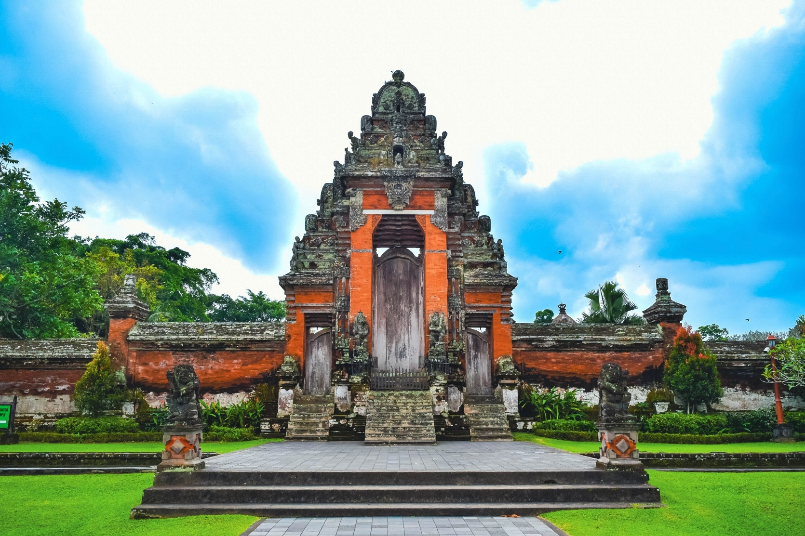
จากนั้น เดินทางสู่ ปุราทามันอายุน (Pura Taman Ayun) หรือ วัดเมงวี เป็นวัดที่เคยเป็นพระราชวังเก่า เพื่อใช้ประกอบพิธีกรรมของกษัตริย์ราชวงศ์เม็งวี แกะสลักลวดลายวิจิตรบรรจง มีสระน้ำล้อมรอบ ความพิเศษของวัด อยู่ที่องค์เจดีย์หลายชั้นทรงสูงสไตล์ฮินดูที่ตั้งเรียงแถวกันนับสิบองค์ที่ บริเวณรอบๆของตัววัดก็ยังมีสถาปัตยกรรมโบราณอายุหลายร้อยปี และที่นี่ก็ยังมีรูปปั้นของ Barong สัตว์ในเทพนิยายหน้าตาคล้ายกับสิงโตของชาวบาหลีที่ถูกเชื่อว่าเป็น “เจ้าแห่งวิญญาณ”


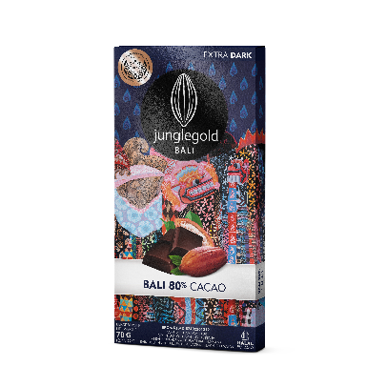
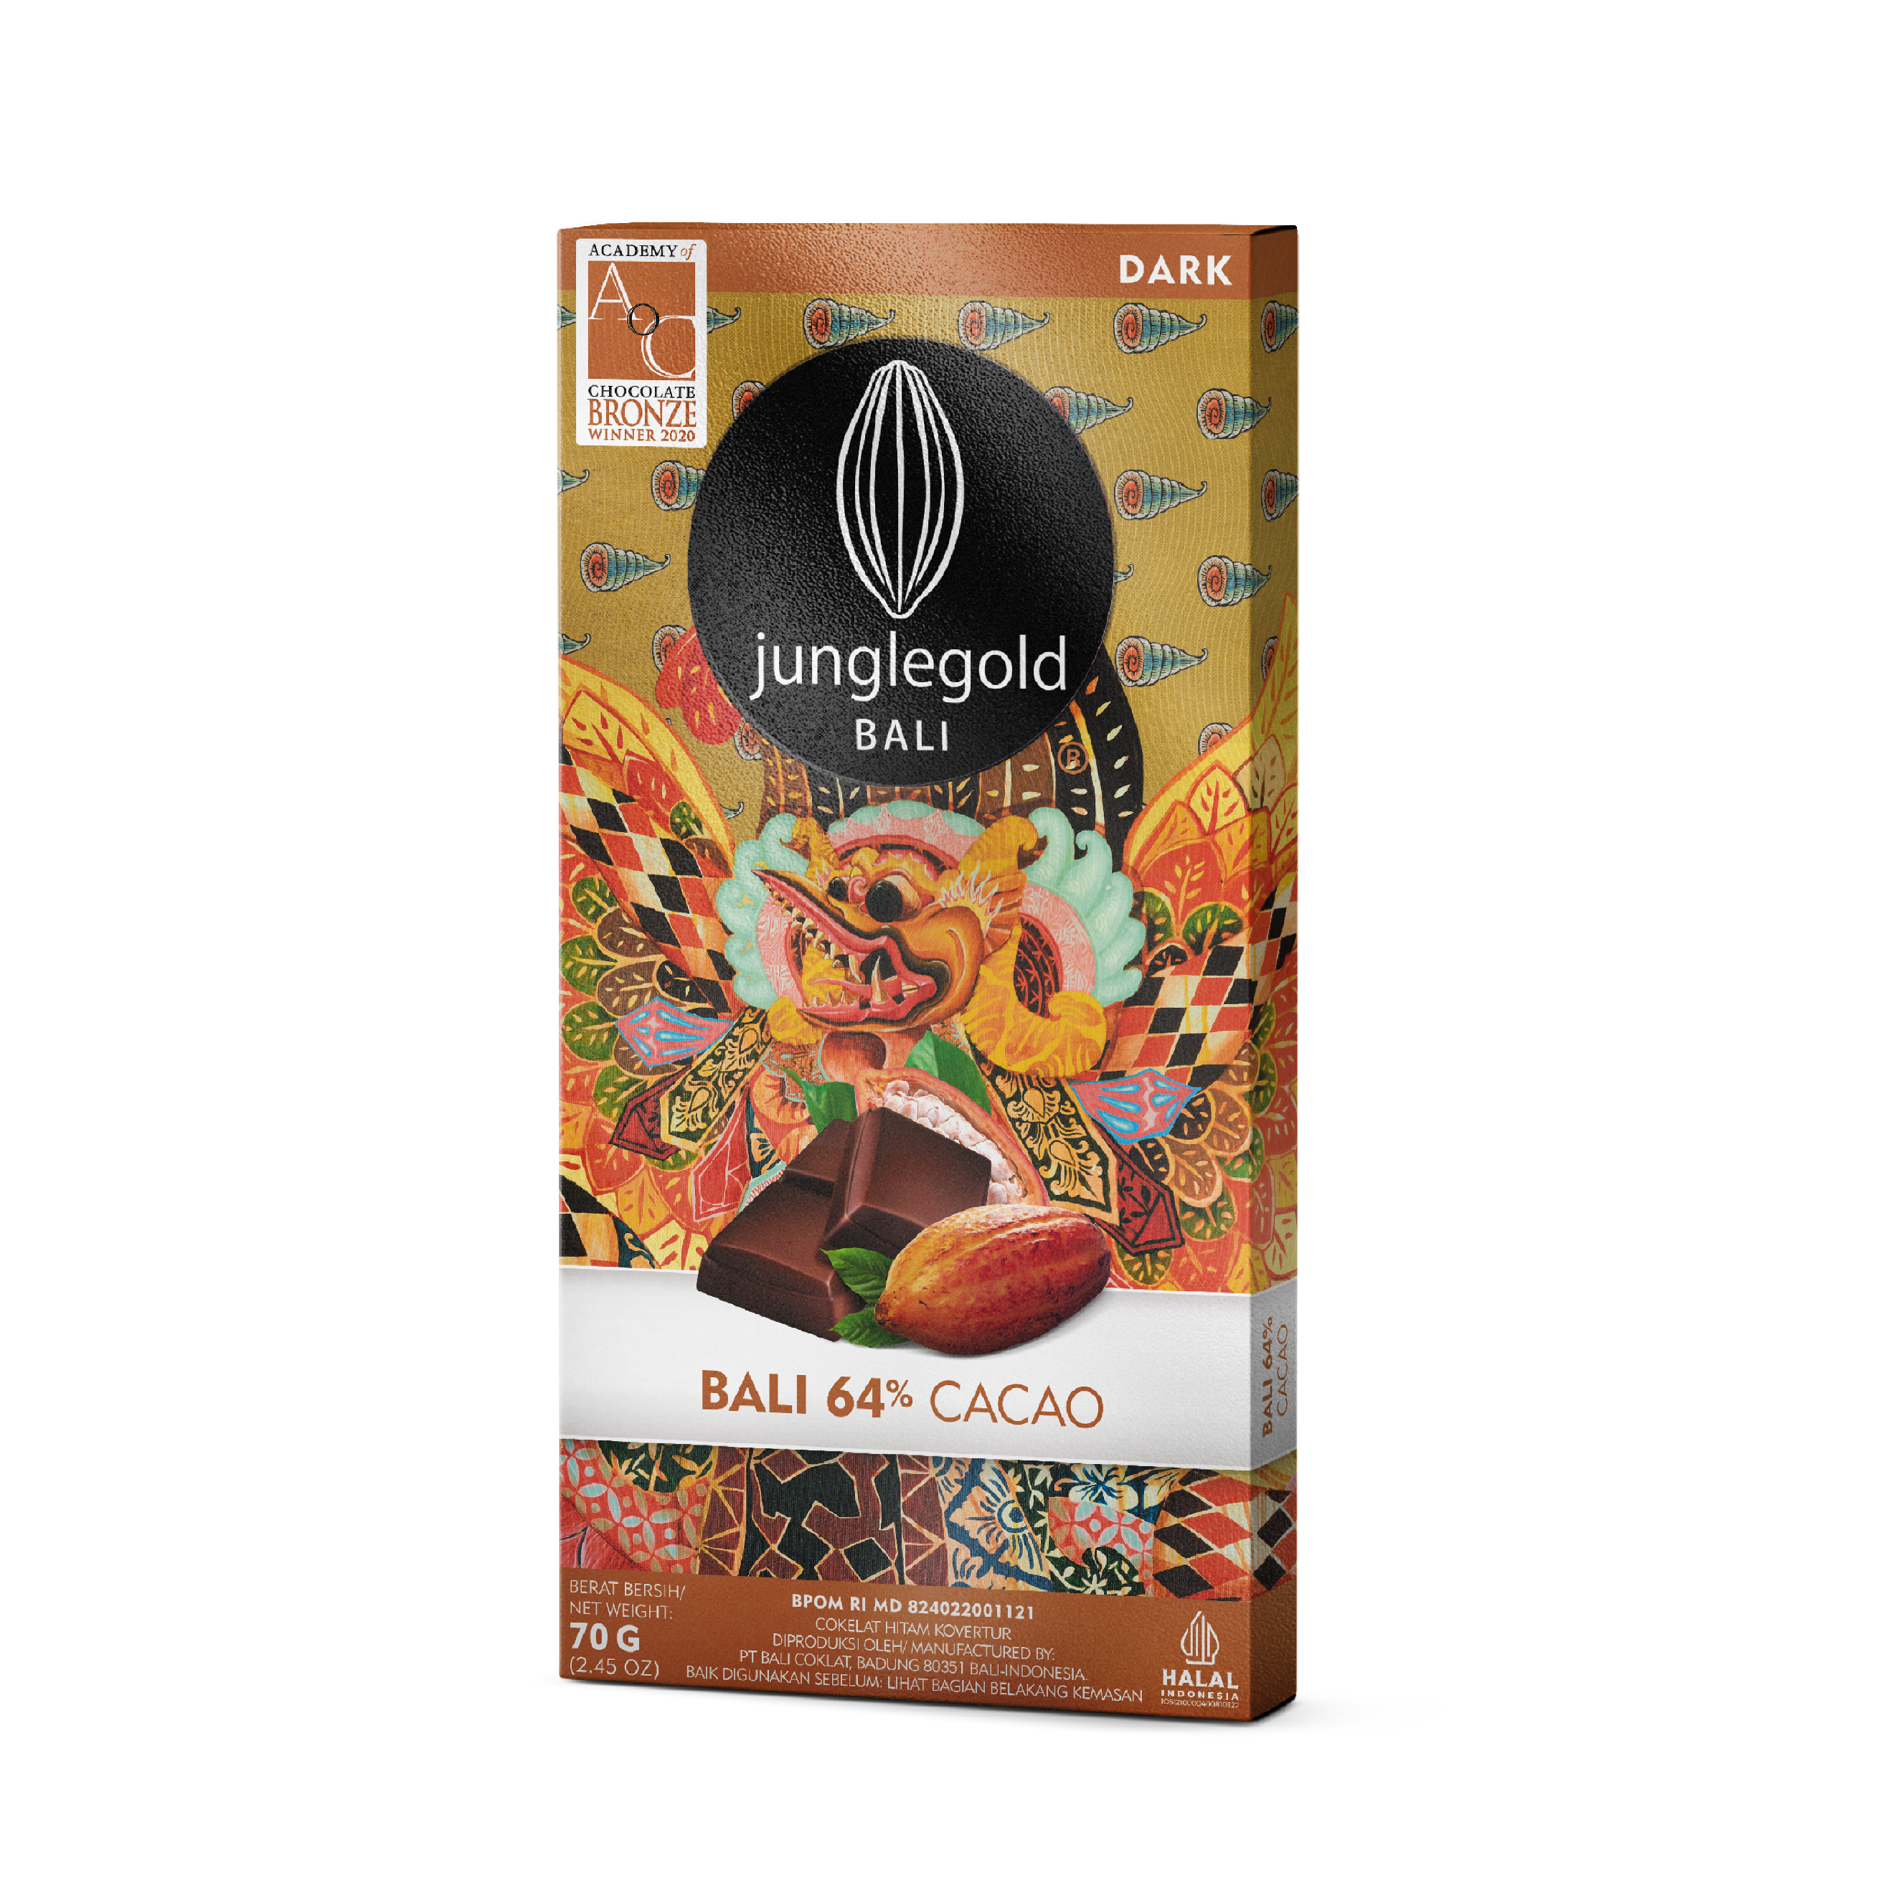
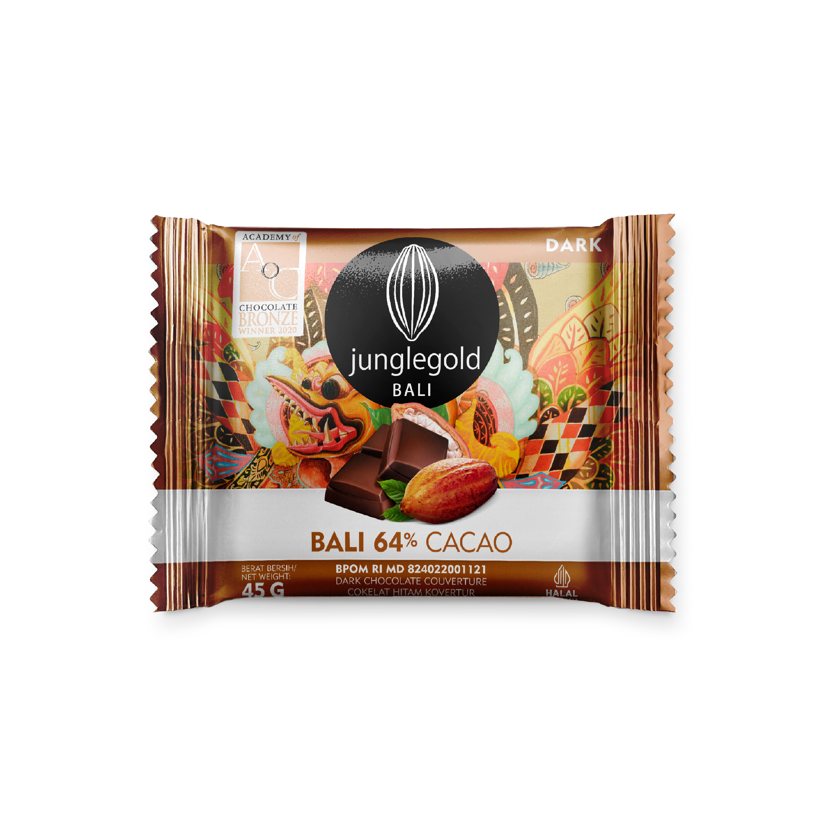
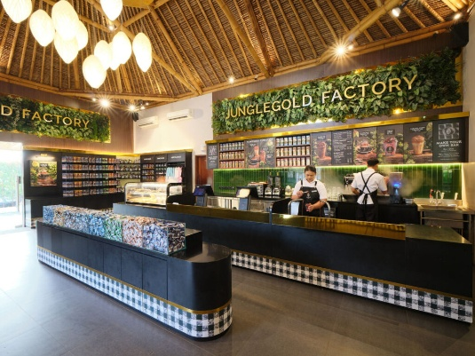
จากนั้น นำท่านชม โรงงานช็อคโกแลต (Jungle gold chocolate factory) เป็นโรงงานช็อคโกแลตแห่งแรกของเกาะบาหลี ให้ท่านได้สัมผัสกับธรรมชาติและบริเวณรอบๆมีจุดให้ท่านได้ถ่ายรูปมากมาย


กลางวัน บริการอาหารกลางวัน ณ ภัตตาคาร
จากนั้น เยี่ยมชม วัดอูลูวาตูบราตัน (Pura Ulundanu Bratan) วัดนี้ตั้งอยู่บริเวณริมทะเลสาบบราตัน และด้านหลังของวัดจะเป็นวิวของภูเขาไฟซึ่งเป็นวัดใหญ่ที่ถือได้ว่าสำคัญเป็นอันดับ 2 รองจากวัดเบซากีห์ โดยสร้างเพื่อบูชาเทพเจ้าแห่งสายน้ำ ตามความเชื่อแบบฮินดูบาหลี วัดนี้อยู่ในธนบัตร 50,000 รูเปียห์ ของประเทศอินโดนีเชีย โดยอากาศในบริเวณนี้เย็นสบายตลอดทั้งปี

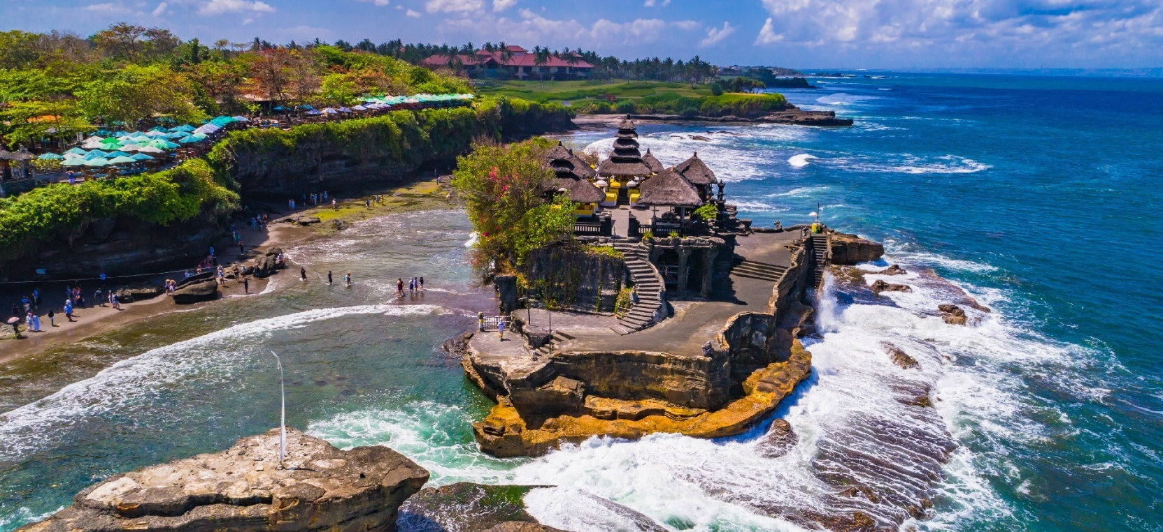
จากนั้น นำท่านไปยัง วิหารทานาต์ลอต (Pura Tanah Lot) เป็นจุดที่มีนักท่องเที่ยวถ่ายภาพมากที่สุดของเกาะบาหลี อันเกิดจากการกัดเซาะของเกลียวคลื่น สิ่งที่ทำให้วัดแห่งนี้มีความพิเศษ โดยในช่วงน้ำขึ้นวัดจะถูกโอบล้อมไปด้วยน้ำเหมือนเกาะเล็กๆ ริมชายฝั่ง พอน้ำลดจะพบกับเนินหินและลานหินยื่นออกไปในทะเล สามารถเดินเท้าไปยังวัดได้อย่างสบายๆ เป็นจุดชมวิวพระอาทิตย์ตกที่สวยงามมาก
เย็น บริการอาหารเย็น ณ ภัตตาคาร
ที่พัก Aston Kuta หรือเทียบเท่า 4* มาตรฐานของบาหลี
(โรงแรมที่ระบุในรายการทัวร์เป็นเพียงโรงแรมที่นำเสนอเบื้องต้นเท่านั้น ซึ่งอาจมีการเปลี่ยนแปลงแต่โรงแรมที่เข้าพักจะเป็นโรงแรมระดับเทียบเท่ากัน)
วันที่ 3 : หมู่บ้านผลิตผ้าบาติก • นาข้าวขั้นบันได • หมู่บ้านคินตามณี • กาแฟขี้ชะมด • วัดเทมภัคสิริงค์
อาหาร (B/L/D)
เช้า บริการอาหารเช้า ณ ห้องอาหารของโรงแรม
นำท่าน เดินทางสู่ หมู่บ้านผลิตผ้าบาติก ชมการผลิตบาติก เป็นสินค้าขึ้นชื่อของที่บาหลี
จากนั้น นำท่านชมนาข้าวขั้นบันได (Tegalalang) เป็นนาข้าวที่สวยที่สุดและเป็นจุดชมวิวอันสวยงาม ลักษณะเด่นคือเป็นนาข้าวขั้นบันไดที่เรียงกันเป็นชั้นๆอย่างสวยงาม ท่านสามารถเดินเยี่ยมชมนาข้าวรอบๆและถ่ายรูปตามอัธยาศัย
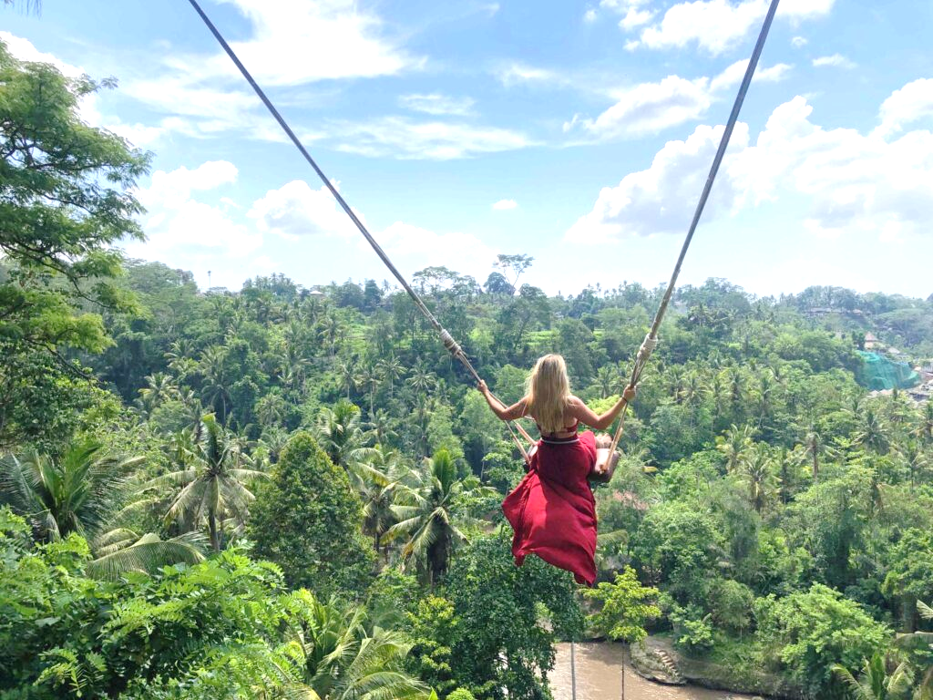
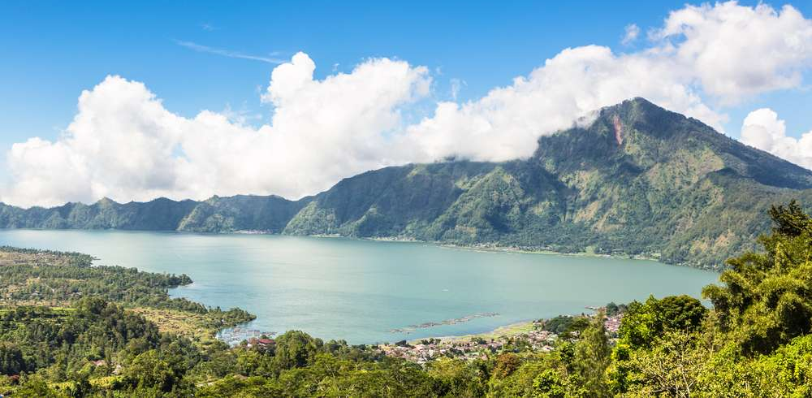
เดินทางสู่ คินตามณี (KINTAMANEE) แห่งนี้นับว่าเป็นจุดชมวิวที่งดงาม ซึ่งท่านจะได้รับชมทัศนียภาพของ ภูเขาไฟบาตูร์(GunungBatur) และทะเลสาบบาตูร์ (Lake Batur) ที่หมู่บ้านแห่งนี้
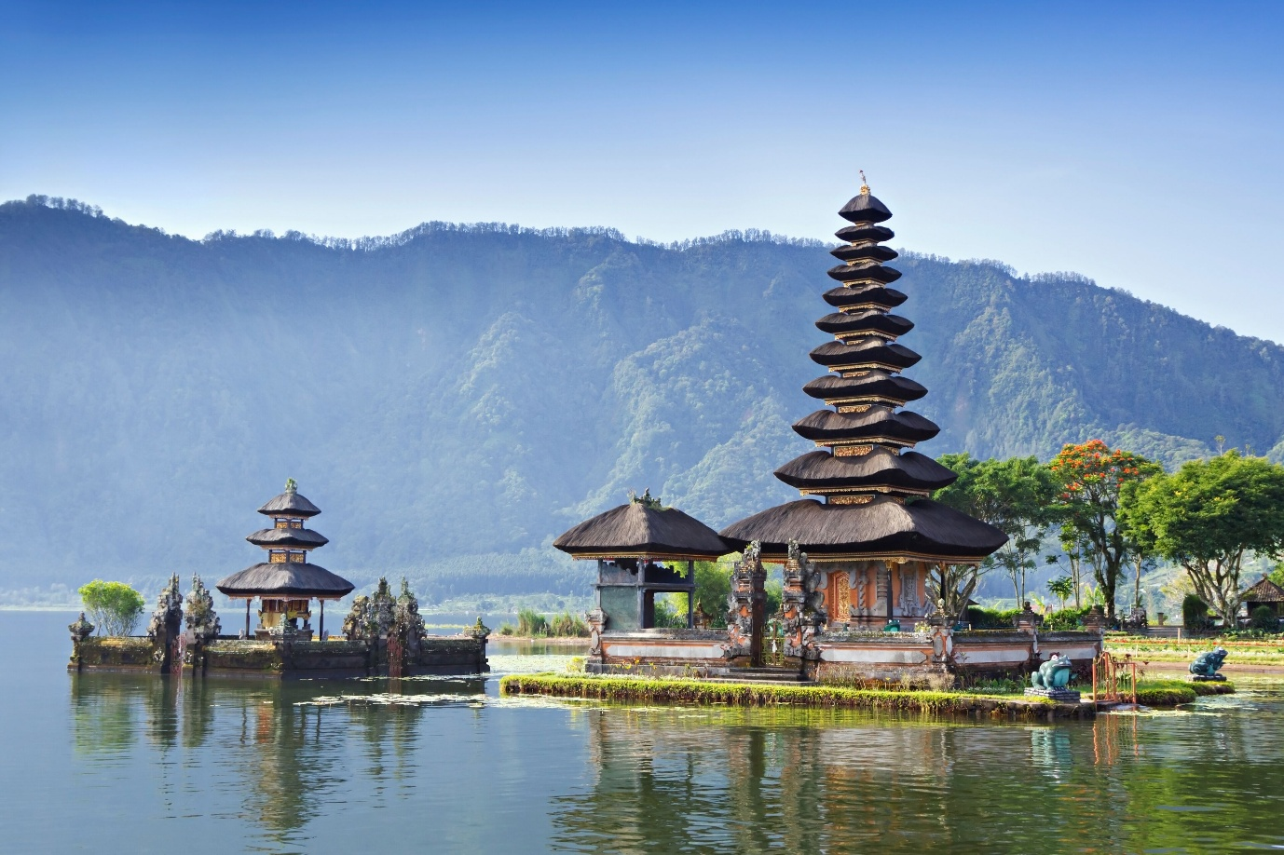
กลางวัน บริการอาหารกลางวัน ณ ภัตตาคาร ชมความงามบรรยากาศของภูเขาไฟอันสวยงาม

จากนั้น นำท่านชม วิธีการทำกาแฟขี้ชะมด (Luwak Coffee)
จากนั้น นำท่านช้อปปิ้งร้านกฤษณะ ซื้อของที่ระลึกก่อน
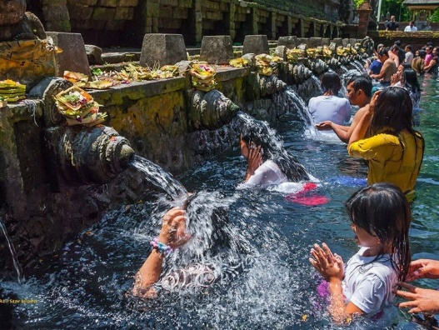
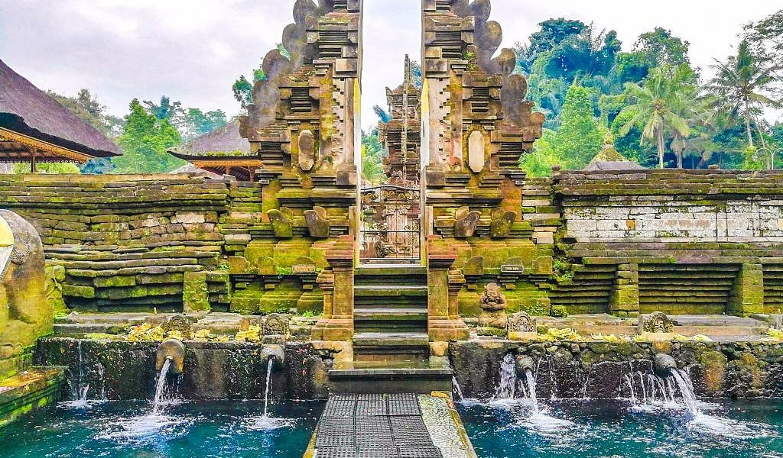
จากนั้น เดินทางชมวัดน้ำพุศักสิทธิ์ หรือคนไทยเรียกว่า วัดเทมภัคสิริงค์(Tampak Siring) คนบาหลีเรียกว่าวัด PuraTirtaEmpul ภายในวัดมีบ่อน้ำศักดิ์สิทธิ์ซึ่งผุดขึ้นเองตามธรรมชาติ ชาวบาหลีเชื่อว่าพระอินทร์เป็นผู้บันดาลน้ำพุนี้ จึงมีชาวบ้านนิยมมาอาบน้ำ เก็บน้ำไปดื่มกิน เพราะเชื่อว่าบ่อน้ำศักดิ์สิทธิ์แห่งนี้สามารถรักษาโรคต่างๆ ขับไล่สิ่งเลวร้ายและเพื่อเป็นสิริมงคลแก่ชีวิต

เย็น บริการอาหารเย็น ณ ภัตตาคาร
ได้เวลาสมควรเดินทางสู่ สนามบินงูระห์ไร
วันที่ 4 : สนามบินงูระห์ไร • สนามบินดอนเมืองกรุงเทพฯ
01.25 น. เดินทางกลับกรุงเทพฯ โดยสายการบินไทย ไลอ้อนแอร์ เที่ยวบินที่ SL259
04.50 น. เดินทางถึงสนามบินดอนเมือง กรุงเทพฯ โดยสวัสดิภาพพร้อมความประทับใจมิรู้ลืม
**********************************************************************
อัตราค่าบริการรวม

- ค่าตั๋วเครื่องบินไป-กลับ
- ค่าน้ำหนักกระเป๋าเดินทาง 1 ใบ 20 กิโลกรัม ถือขึ้นเครื่อง 7 กิโลกรัม
- ค่าที่พักตามที่ระบุในรายการ พักห้องละ 2 ท่าน
- ค่าอาหารตามมื้อที่ระบุในรายการ
- ค่ารถรับ-ส่ง และนำเที่ยวตามรายการ
- ค่าเข้าชมสถานที่ต่างๆตามรายการ
- ประกันเดินทางวงเงิน 1,500,000 บาท (เป็นไปตามเงื่อนไขกรมธรรม์)
อัตราค่าบริการไม่รวม

- ภาษีหัก ณ ที่จ่าย 3% และภาษีมูลค่าเพิ่ม 7%
- ค่าใช้จ่ายส่วนตัว เช่น ค่าโทรศัพท์ทางไกล ค่าอินเตอร์เน็ต ค่าซักรีด มินิบาร์ รวมถึงค่าอาหารและเครื่องดื่มที่สั่งนอกเหนือรายการที่ระบุ
- ค่ารักษาพยาบาล ค่าเดินทาง และค่าใช้จ่ายอื่นๆที่ไม่รวมอยู่ในเงื่อนไขของประกันการเดินทาง
- ค่าทิปไกด์ท้องถิ่นและคนขับรถ 1,800 บาท/ท่าน
- ค่าทิปหัวหน้าทัวร์ไทย แล้วแต่ความพึงพอใจของท่าน

เงื่อนไขการออกเดินทาง

- ในแต่ละเส้นทางจะมีการกำหนดผู้เดินทางขั้นต่ำของการออกเดินทาง โดยในทัวร์นี้ กำหนดให้มีผู้เดินทาง ขั้นต่ำ 15 ท่าน หากมีผู้เดินทางไม่ถึงที่กำหนด ทางบริษัทฯขอสงวนสิทธิ์ในการเพิ่มค่าทัวร์หรือเลื่อนการเดินทาง หรือยกเลิกการเดินทาง หากท่านมีไฟลท์บินภายในประเทศแต่มิได้แจ้งให้เราทราบล่วงหน้าก่อน ทางบริษัทฯจะไม่รับผิดชอบใดๆทั้งสิ้น ดังนั้นกรุณาสอบถามยืนยันการออกเดินทางก่อนจองไฟลท์บินภายในประเทศทุกครั้ง
- หากกรุ๊ปคอนเฟิร์มแล้วไม่สามารถเลื่อนการเดินทางได้กรณีกรุ๊ปคอนเฟิร์มการเดินทางแล้วนั้น ท่านจะไม่สามารถเลื่อนการเดินทางได้ ไม่ว่าจะเกิดเหตุการณ์ใดๆต่อท่านก็ตาม อันเนื่องมาจากการคอนเฟิร์มของกรุ๊ปนั้นประกอบจากตัวเลขการจองการเดินทางของท่าน หากท่านถอนตัวออก ทำให้กรุ๊ปมีค่าใช้จ่ายเพิ่มเติมขึ้น หรืออาจทำให้กรุ๊ปไม่สามารถออกเดินทางได้ ดังนั้นทางบริษัทฯขอสงวนสิทธิ์มิอนุญาตให้เลื่อนวันเดินทางใดๆได้ทั้งสิ้น และเก็บค่าใช้จ่ายทั้งหมดตามจำนวนเงินของราคาทัวร์
- การชำระเงินหมายถึงการยืนยันจำนวนผู้เดินทางไม่สามารถปรับเปลี่ยนได้ การชำระเงินเข้ามานั้น หมายถึงท่านได้ยอมรับข้อเสนอและยืนยันจำนวนตามที่ท่านได้จองเข้ามา หากท่านชำระเงินเข้ามาแล้วจะไม่สามารถเปลี่ยนแปลงจำนวนของผู้เดินทางได้ และหากมีความจำเป็นจะต้องเปลี่ยนแปลงท่านจะยินยอมให้ทางบริษัทฯคิดค่าใช้จ่ายที่ทางบริษัทเสียหาย รวมถึงค่าเสียเวลาในการขาย อย่างน้อยที่สุดเท่าจำนวนเงินมัดจำ ทั้งนี้ทั้งนั้นให้เป็นไปตามเงื่อนไขของบริษัทฯ
เงื่อนไขการสำรองที่นั่ง

- กรุณาจองล่วงหน้าอย่างน้อย 30 วันก่อนการเดินทางและกรุณาเตรียมเงินมัดจำ 10,000 บาท พร้อมกับเตรียมเอกสารส่งให้เรียบร้อย ภายใน 2-3 วัน หลังจากทำการจองแล้ว
- การชำระค่าทัวร์ส่วนที่เหลือทางบริษัทฯ จะเรียกเก็บก่อนเดินทางไม่น้อยกว่า 30 วัน ท่านควรจัดเตรียมค่าทัวร์ให้เรียบร้อยก่อนกำหนด เนื่องจากทางบริษัทต้องสำรองค่าใช้จ่ายในส่วนของค่าที่พักและตั๋วเครื่องบิน มิฉะนั้นจะถือว่าท่านยกเลิกการเดินทางโดยอัตโนมัติ
- หากท่านที่ต้องการออกตั๋วโดยสารภายในประเทศ (กรณีลูกค้าอยู่ต่างจังหวัด) ให้ท่านติดต่อเจ้าหน้าที่ก่อนออกบัตรโดยสารทุกครั้ง หากออกบัตรโดยสารโดยมิแจ้งเจ้าหน้าที่ ทางบริษัทขอสงวนสิทธิ์ไม่รับผิดชอบค่าใช้จ่ายที่เกิดขึ้น
- หากในคณะของท่านมีผู้ต้องการดูแลพิเศษ นั่งรถเข็น (Wheelchair) เด็ก ผู้สูงอายุ มีโรคประจำตัว หรือไม่สะดวกในการเดินทางท่องเที่ยวในระยะเวลาเกินกว่า 4-5 ชั่วโมงติดต่อกัน ท่านและครอบครัวต้องให้การดูแลสมาชิกภายในครอบครัวของท่านเอง เนื่องจากการเดินทางเป็นหมู่คณะ หัวหน้าทัวร์มีความจำเป็นต้องดูแลคณะทัวร์ทั้งหมด
กรณียกเลิกการเดินทาง

- ยกเลิกการเดินทางมากกว่า 30 วันก่อนการเดินทาง คืนเงิน 100% (หลังหักค่าใช้จ่ายตามจริง)
- ยกเลิกการเดินทาง 15-29 วันก่อนการเดินทาง คืนเงิน 50% (หลังหักค่าใช้จ่ายตามจริง)
- ยกเลิกการเดินทาง น้อยกว่า 15 วันก่อนการเดินทาง ไม่คืนเงินทุกกรณี
- ในกรณีกรุ๊ปที่เดินทางช่วงวันหยุดหรือเทศกาล บริษัทฯได้มีการการันตีมัดจำหรือซื้อขายแบบมีเงื่อนไขกับสายการบิน รวมถึงเที่ยวบินพิเศษ เช่น CHARTER FLIGHT (เหมาลำ) EXTRA FLIGHT (เที่ยวบินพิเศษที่
เพิ่มเข้ามาช่วงวันหยุดหรือเทศกาลดังกล่าว) บริษัทฯขอสงวนสิทธิ์ไม่คืนเงินมัดจำหรือค่าทัวร์ทั้งหมด
- การขอยกเลิกการเดินทางในกรณีที่เจ็บป่วยที่ไม่สามารถเดินทางในช่วงเวลาที่จอง การยกเลิกการเดินทางจะต้องแสดงใบรับรองแพทย์จากโรงพยาบาลให้กับเจ้าหน้าที่ฝ่ายขาย ทั้งนี้บริษัทฯขอสงวนสิทธิ์พิจารณาในการคืนเงินให้กับลูกค้าเป็นกรณีไป

**หมายเหตุ

- ในกรณีท่านเดินทางมาถึงสถานที่นัดพบช้ากว่าเวลานัดหมายเกินกว่า 1 ชั่วโมง ด้วยเหตุอันใดก็ตามแต่ ทางบริษัทฯจะถือว่าท่านสละสิทธิ์การเดินทางและไม่ติดใจเรียกร้องขอเงินคืนใดๆทั้งสิ้นตั๋วเครื่องบินเป็นตั๋วราคาพิเศษ หากท่านไม่เดินทางพร้อมคณะไม่ว่าจะด้วยเหตุผลใดๆก็ตาม จะไม่สามารถนำมาเลื่อนวันเดินทางหรือคืนเงินได้
- **เที่ยวบิน ราคา และรายการอาจมีการเปลี่ยนแปลงได้ตามความเหมาะสม โดยมิต้องแจ้งให้ทราบล่วงหน้า
- บริษัทฯขอสงวนสิทธิ์ที่จะเปลี่ยนแปลงรายละเอียดบางประการในทัวร์นี้ เมื่อเกิดเหตุจำเป็นสุดวิสัยจนไม่อาจแก้ไขได้ และจะไม่รับผิดชอบใดๆ ในกรณีที่สูญหาย สูญเสีย หรือได้รับบาดเจ็บที่นอกเหนือความรับผิดชอบของหัวหน้าทัวร์และอุบัติเหตุสุดวิสัยบางประการ เช่น การล่าช้าจากสายการบิน การปิดด่านเข้า-ออกเมือง การนัดหยุดงาน ภัยธรรมชาติ การจลาจลต่างๆ เป็นต้น
- หากท่านใช้บริการของทางบริษัทฯไม่ครบ อาทิ ไม่เที่ยวในบางรายการ ไม่ทานอาหารบางมื้อ เพราะค่าใช้จ่ายทุกอย่างทางบริษัทฯได้ชำระค่าใช้จ่ายให้ตัวแทนต่างประเทศแบบเหมาขาดก่อนออกเดินทางแล้ว
- หากเกิดทรัพย์สินสูญหายจากการโจรกรรมหรือเกิดอุบัติเหตุสูญหายที่เกิดจากความประมาณของนักท่องเที่ยวเอง ทางบริษัทขอสงวนสิทธิ์ความรับผิดชอบใดๆ ทั้งสิ้น
- หนังสือเดินทางจะต้องมีอายุเหลือใช้งานอย่างน้อย 6 เดือน บริษัทฯไม่รับผิดชอบหากอายุเหลือไม่ถึงและไม่สามารถเดินทางออกนอกประเทศได้
- กรณีผู้เดินทางไม่สามารถเข้า-ออกเมืองได้ เนื่องจากเอกสารปลอมหรือการห้ามของเจ้าหน้าที่ไม่ว่าเหตุผลใดๆก็ตามทางบริษัทของสงวนสิทธิ์ในการไม่คืนค่าทัวร์ทั้งหมด

เมื่อท่านชำระเงินค่าทัวร์ให้กับทางบริษัทฯแล้ว
ทางบริษัทฯจะถือว่าท่านได้ยอมรับเงื่อนไขข้อตกลงทั้งหมดนี้แล้ว

